HARMONOGRAM REALIZACJI WSPARCIA
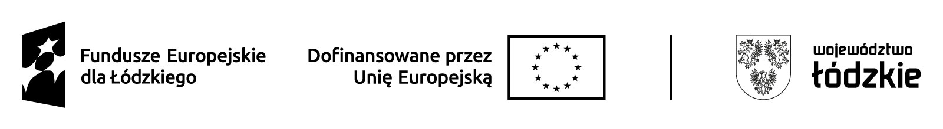
Nazwa Beneficjenta | Gmina Szczerców
Numer projektu | FELD.08.06-IZ.00-0106/23
Tytuł projektu | Szczęśliwe przedszkolaki w oddziałach przedszkolnych w Szkole Podstawowej w Szczercowie
Numer i nazwa Zadania | Realizacja zajęć dodatkowych dla dzieci w oddziałach przedszkolnych w SP Szczerców
Rodzaj wsparcia | Zajęcia dla dzieci
Nazwa wsparcia | Zajęcia indywidualne z psychologiem

Data  (dd.mm.rrrr) | Miejsce realizacji |  | Godziny prowadzenia zajęć |  | Liczba godzin | Numer grupy | Imię i nazwisko osoby prowadzącej
Data  (dd.mm.rrrr) | Miejscowość ulica i nr: | Nr pomieszczenia | Od godz. | Do godz. | Liczba godzin | Numer grupy | Imię i nazwisko osoby prowadzącej
5.12.2025 | SZCZERCÓW UL. Rzeczna 7 | 34 | 13.00 | 14.00 | 1 | 1 | KATARZYNA MAJ
12.12.2025 | SZCZERCÓW UL. Łaska 8 | 56 | 13.00 | 14.00 | 1 | 2 | KATARZYNA MAJ

